TECNOLOGIE WEB

Esame del 29/01/2020   
Tempo a disposizione: 2 ore

**REGOLE.**

Tramite browser, potete accedere solo a:

- localhost

- <http://achecker.ca/checker/index.php> (per validare l’accessibilità del codice HTML)

- <https://validator.w3.org/> (per validare il documento HTML)

I link sopra sono accedibili facendo Ctrl-C Ctrl-V sul link ed aprendolo con Google Chrome.

Nella cartella del compito trovate una copia del W3Schools a cui potete accedere offline usando il browser.  
Potete usare Atom per scrivere il codice.

**IMPORTANTE**:

**lavorate all’interno della cartella della consegna, e consegnate TUTTI i file delle soluzioni (non solo il doc del compito).**

|  |
| --- |
| ESERCIZIO N. 1 **(7 punti)** |

Scrivere un documento HTML valido con codice HTML5 accessibile e semanticamente corretto per realizzare un documento dal titolo “Abbonamenti al trasporto pubblico”, che contenga una sezione dal titolo “Studenti dei campus della Romagna” che a sua volta contiene la tabella seguente, la cui didascalia è “Abbonamenti nei campus”.

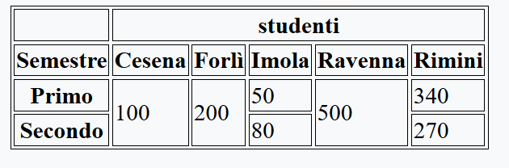

|  |
| --- |
| ESERCIZIO N. 2 **(6 punti)** |

**CSS**

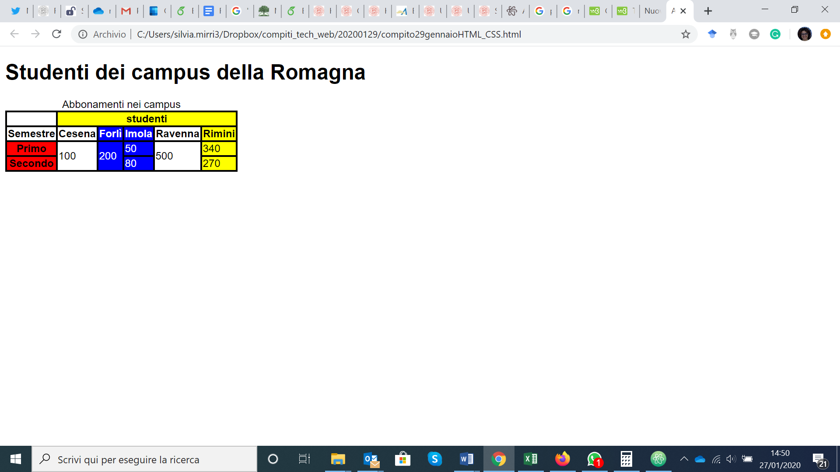

Dato il file html del precedente esercizio, realizzare il file .css (esterno) così da ottenere il layout e lo stile riportati nello screenshot qui sopra (browser: Chrome). Si consideri che è possibile modificare il file html, se necessario.

Inoltre è necessario realizzare una transizione in corrispondenza della cella che riporta il numero 100, nel caso in cui il mouse si posizioni nell’area corrispondente. La transizione deve avere durata 3 secondi e deve modificare le seguenti caratteristiche (ottenendo il risultato mostrato nella figura seguente):

* Dimensione del font: 150%.
* Testo in grassetto.
* Colore di sfondo: giallo.
* Colore del testo: blue.

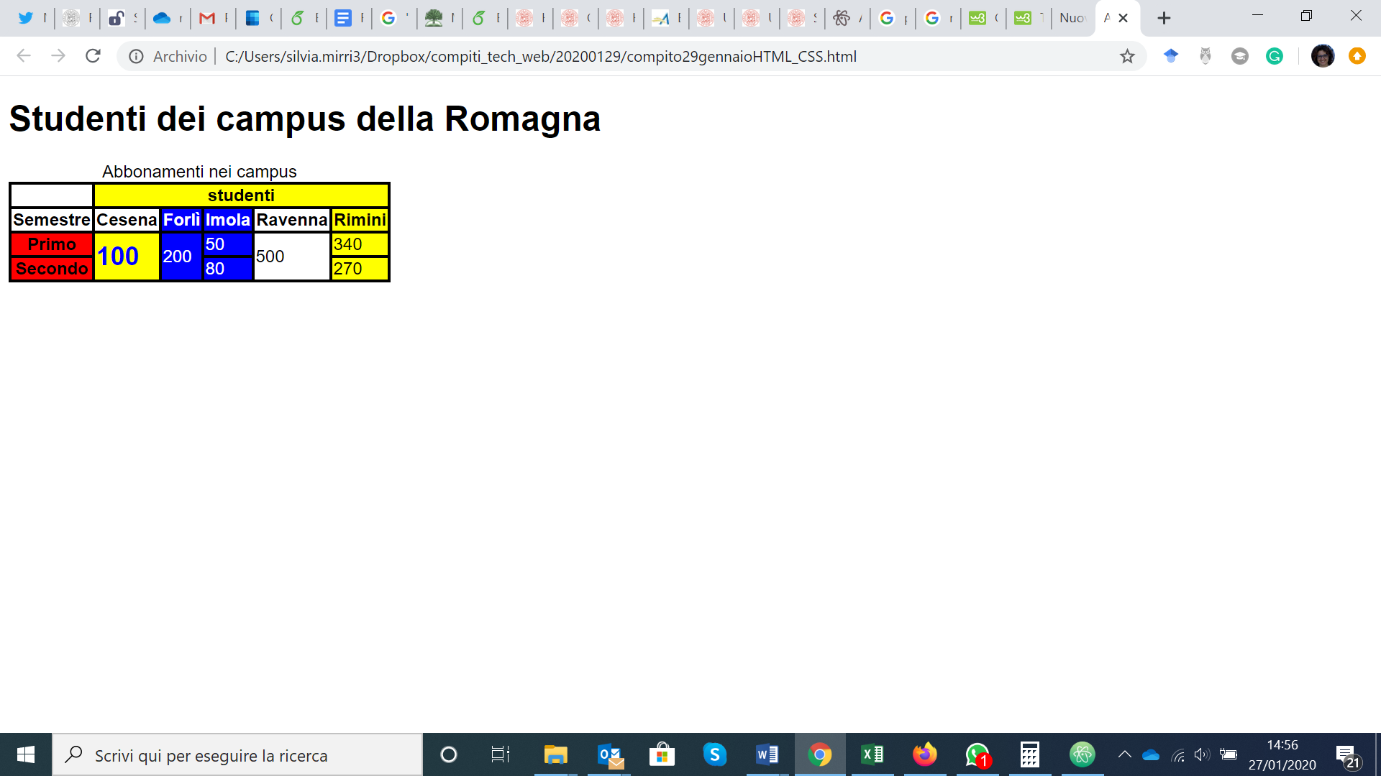

|  |
| --- |
| ESERCIZIO N. 3 **(5 punti)** |

Elencare le principali differenze tra l’uso delle variabili in PHP e in Javascript, confrontando aspetti quali la gestione dei tipi o lo scope. Verranno valutate solo argomentazioni di tipo comparativo.

Scrivere qui la risposta:

|  |
| --- |
| ESERCIZIO N. 4 **(7 punti)** |

**JQuery**

Dato il file html ‘esercizio_javascript.html', creare il file ‘soluzione.js’ JavaScript o jQuery in modo tale che:

* Al caricamento della pagina:
  + Il form deve essere nascosto.
  + Deve essere aggiunta una riga di intestazione alla tabella con le seguenti colonne: Name, Email, Description, Action.
* Al click sul bottone “Insert” si dovrà:
  + Inserire come testo del bottone di submit la stringa “Add”.
  + Mostrare il form, i cui input dovranno essere vuoti.
  + Al click sul bottone “Add” si dovrà:
    - Leggere le stringhe inserite nei 3 input. In caso uno o più campi siano vuoti, visualizzare un messaggio di errore in un paragrafo.
    - Creare una nuova riga della tabella con i dati inseriti (il nome deve essere usato come intestazione). Nella colonna action, inserire 2 bottoni: “Update” e “Delete”.
    - Nascondere il form.
* Al click sul bottone “Delete” si dovrà rimuovere la corrispondente riga della tabella.
* Al click sul bottone “Update” si dovrà:
  + Mostrare il form (non è necessario inserire negli input i valori attuali) il cui input submit dovrà avere come testo la stringa “Update Now”.
  + Al click sul bottone “Update Now” si dovrà:
    - aggiornare le colonne della riga che si sta modificando con quelli inseriti (visualizzare un messaggio di errore se uno dei campi è vuoto).
    - Nascondere il form.
* **NB:** 
  + **LA TABELLA DEVE ESSERE ACCESSIBILE**
  + **NON SONO AMMESSE MODIFICHE AL FILE HTML**

|  |
| --- |
| ESERCIZIO N. 5 **(7 punti)** |

**PHP**

Scrivere il codice PHP valido (ovvero che esegua correttamente su server web Apache)

che consenta di compilare un form multi pagina e stampare a fine form le scelta fatte. Per far ciò si dovranno utilizzare le **variabili di sessione**.

La prima pagina (*index.php*) dovrà:

* Inizializzare la sessione.
* Predisporre l'eventuale visualizzazione di errori nell'apposito elemento con id="error".
* Nel caso di errore distruggere la sessione.

La seconda pagina (*page2.php*) dovrà:

* Controllare che i campi della prima pagina non siano vuoti, nel caso fare il redirect alla prima pagina.
* Sanitizzare il campo "email" per controllare che il pattern sia giusto.
* Sanitizzare il campo "contact" controllando che abbia solamente 10 caratteri numerici.
* Salvare tutti i dati della prima pagina su una variabile di sessione chiamata "post".
* Predisporre l'eventuale visualizzazione di errori nell'apposito elemento con id="error".

La terza pagina (*page3.php*) dovrà:

* Controllare che i campi della seconda pagina non siano vuoti, nel caso fare il redirect alla prima pagina.
* Salvare tutti i dati della seconda pagina su una variabile di sessione chiamata "post".
* Predisporre l'eventuale visualizzazione di errori nell'apposito elemento con id="error".

La quarta pagina (*page4.php*) dovrà:

* Salvare tutti i dati della terza pagina su una variabile di sessione chiamata "post".
* Visualizzare tutti i dati scelti dall'utente, ognuno in un elemento <p> diverso all’interno dell’elemento con classe *main*.
* Distruggere la sessione.